**测试文档**

—网吧管理系统

131110532 张志斌

1. **查询电脑信息**
2. **描述：**

管理员查询到正确的电脑信息

1. **测试方法**

通过界面操作测试

1. **测试用例**

点击101与203，验证信息正确性

1. **测试结果与分析**

101信息显示正确

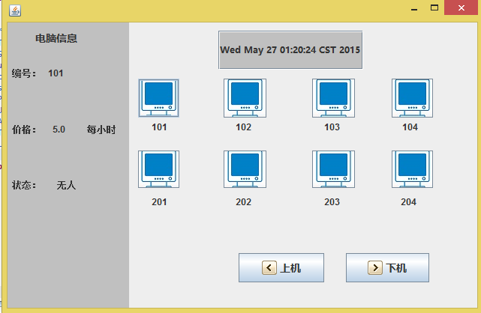

203信息显示正确

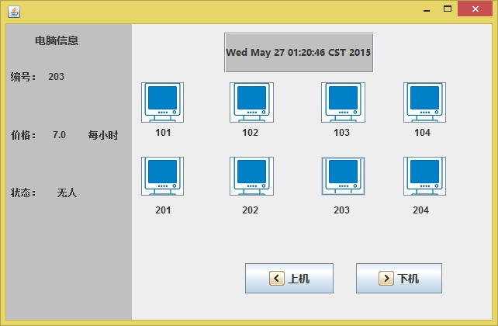

1. **上机**

**1、描述：**

用户信息写入数据库且电脑状态改变

**2、测试方法**

通过界面操作测试

**3、测试用例**

输入各种错误信息测试是否报错

输入正确信息，验证是否录入

**4、测试结果与分析**

输入错误编号提示出错

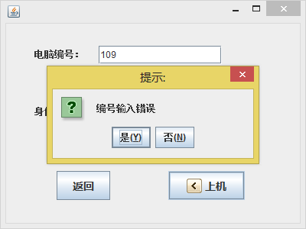

输入错误身份证号，提示错误

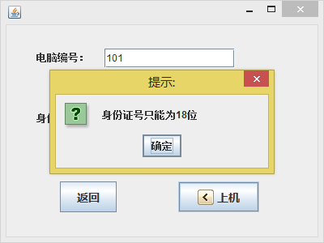

输入正确信息，电脑状态改变，信息录入数据库

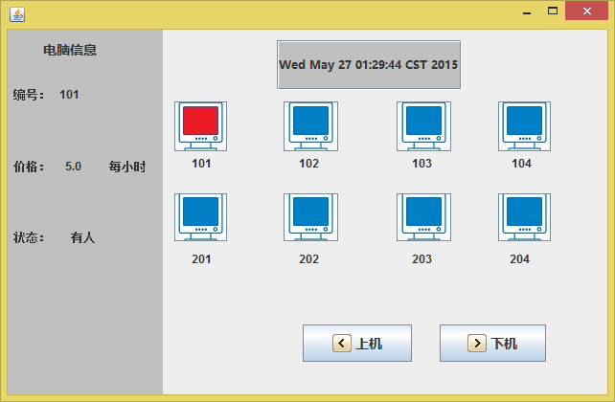

1. **下机与结账**
   1. **描述**

删除用户信息并修改电脑状态，计算时间与总价

* 1. **测试方法**

通过界面操作测试

* 1. **测试用例**

输入错误信息看是否报错

输入正确信息验证

* 1. **测试结果与分析**

输入错误编号提示出错

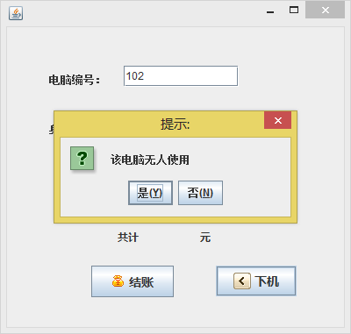

输入错误身份证号，提示出错

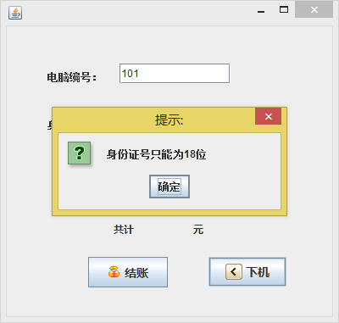

输入正确信息，操作成功

